学校心理健康教育调研综合报告
基于学生、家长、教师问卷与学校负责人访谈的混合方法整合

2026年8月

摘要
本项目围绕一所乡镇学校心理健康教育的现状、需求与支持条件，综合分析99份学生问卷、87份有效家长问卷、17份教师问卷及1份学校负责人半结构式访谈。三类问卷分别开展描述统计、非参数检验与开放文本主题分析；访谈依据校订稿形成意义单元、初始代码、范畴和主题。跨来源阶段采用证据三角互证，区分发现的一致、互补、张力与单一来源线索，并把样本结构、缺失材料和因果边界纳入解释。
结果显示，学校已经具备课程、活动、筛查、班主任谈话和德育协同等工作基础，学生和家长对现有工作的总体评价也以积极为主。与此同时，学生和家长的了解程度低于满意程度，普通教师对师资资质、转介渠道、危机干预和工作保障存在较高比例的“不清楚”。学生需求主要集中在人际交往、情绪调节、压力管理和参与式活动；家长呈现“高度重视但知识和行动能力未完全跟上”的特点；班主任是问题识别和初步支持的核心力量，却缺少与其责任相匹配的专业工具和后端资源。最突出的系统性断点并不是学校完全没有前端工作，而是筛查之后的复核、分级支持、持续追踪、专业转介和危机处置尚不清晰。
据此，报告提出以“前端普及与可见度—中端识别与初步支持—后端专业复核与转介”为主轴，优先建立闭环流程、公开求助渠道、加强班主任实用培训、建设外部资源清单，并逐步完善参与式课程、家长支持和持续评估。建议强调尊重学校与教师已付出的工作，避免将资源不足解释为不重视，也避免把网络或家庭因素写成学生心理问题的单一原因。
关键词：学校心理健康教育；乡镇学校；混合方法；需求评估；转介；家校协同

一、调研背景与目标
学校是儿童青少年最稳定、最可接近的日常支持场域之一。对于专业资源相对有限的乡镇学校而言，心理健康教育通常并不以独立、完整的专业系统出现，而是嵌入班主任工作、德育管理、课程活动、安全教育、家校沟通和上级统一筛查之中。这种嵌入式结构能够依靠教师与学生的日常关系维持基本支持，但也容易使职责、流程和专业边界变得不清楚。
本项目的目标不是给学校作简单的优劣评价，而是回答四个相互关联的问题：第一，学生和家长如何感知现有心理健康教育，他们真正需要什么；第二，教师看到的制度、课程、师资和支持链条处于什么状态；第三，学校负责人如何描述这些工作在现实条件下的运行方式；第四，四类材料之间哪些发现相互印证，哪些差异反映角色、信息范围或指标口径不同。最终目的，是把分散的调查结果转化为尊重现实、可以执行、能够追踪的改进路径。

二、资料来源与分析方法

（一）资料来源
学生、家长和教师问卷被视为三个同层级的量化—质性资料模块，学校负责人访谈为第四个独立模块。学生问卷保留99份；家长问卷原始回收91份，依据重复提交判定规则排除4份后保留87份；教师问卷保留17份；访谈材料来自1名学校负责人。三类问卷开放题和访谈均保留原文及两位编码员平行独立编码的可追溯记录；教师题内补充文本的两套材料均覆盖28个相同单位。
表1 调研资料来源及分析方式
资料来源 | 有效规模 | 主要内容 | 分析方式
学生问卷 | 99 | 了解度、满意度、主题与活动偏好、改进期望 | 描述统计、非参数检验、多标签主题编码
家长问卷 | 87 | 学校了解与满意、参与、知识与重视、建议 | 描述统计、非参数检验、多标签主题编码
教师问卷 | 17 | 制度、师资、课程、辅导、筛查、转介、协同 | 以频数和比例为主，保留‘不清楚’
负责人访谈 | 1人/30个意义单元 | 工作运行、班主任作用、资源、家庭与网络情境 | 主题分析与独立编码交叉核对
注：教师与访谈样本具有明显个案性，综合结论主要用于本校改进和项目设计。

（二）量化与质性分析
学生和家长问卷的1—5级题目按有序变量处理，既报告人数、比例、中位数和四分位数，也使用Wilcoxon符号秩检验、Spearman等级相关、Kruskal-Wallis检验、Mann-Whitney U检验或Fisher精确检验回答预先明确的问题。教师样本较小，题目主要反映学校事实认知和制度可见度，因此以描述统计为主，不构造缺乏理论基础的总分，也不进行因子分析或整体信度检验。
开放题允许多重编码，一条回答可进入多个主题，因此主题百分比之和可以超过100%。访谈以意义单元为基础，从初始代码归纳至范畴和主题。编码员1与编码员2先平行独立编码，再进行代码本、分析单位和主题层面的对照。部分材料的代码抽象层级或意义单元切分并不完全一致，因而不在缺乏严格可比基础时计算Cohen’s kappa，而是通过共同主题、遗漏检查、分歧备忘录和可追溯证据链增强可信度。

（三）跨来源整合
跨来源阶段不把四份报告简单并列，而是围绕共同问题建立证据矩阵。若多个来源对同一现象给出方向相符的证据，标记为“一致”；若不同角色从不同侧面解释同一结构，标记为“互补”；若结果表面矛盾，则区分场地存在与服务使用、制度存在与人员知晓、课程开设与体验质量等不同指标，标记为“张力”；若判断主要来自单一访谈，则保留为情境线索，不作普遍化或因果化表述。

三、各来源的核心结果

（一）学生：总体认可较高，但可见度与参与深度仍有空间
学生对学校心理健康教育的总体评价较积极。69人（69.7%）达到“基本了解”或“非常了解”，79人（79.8%）达到“较满意”或“非常满意”。满意度显著高于了解度，且了解度与满意度呈中等偏强正相关（Spearman ρ=0.551，P<0.001）。这一结果表明，学生并非普遍否定学校工作，但他们对课程内容、服务方式和支持渠道的认识仍可能不充分。相关关系不能证明提高了解必然导致满意度上升，却说明工作可见度是不可忽略的改进入口。
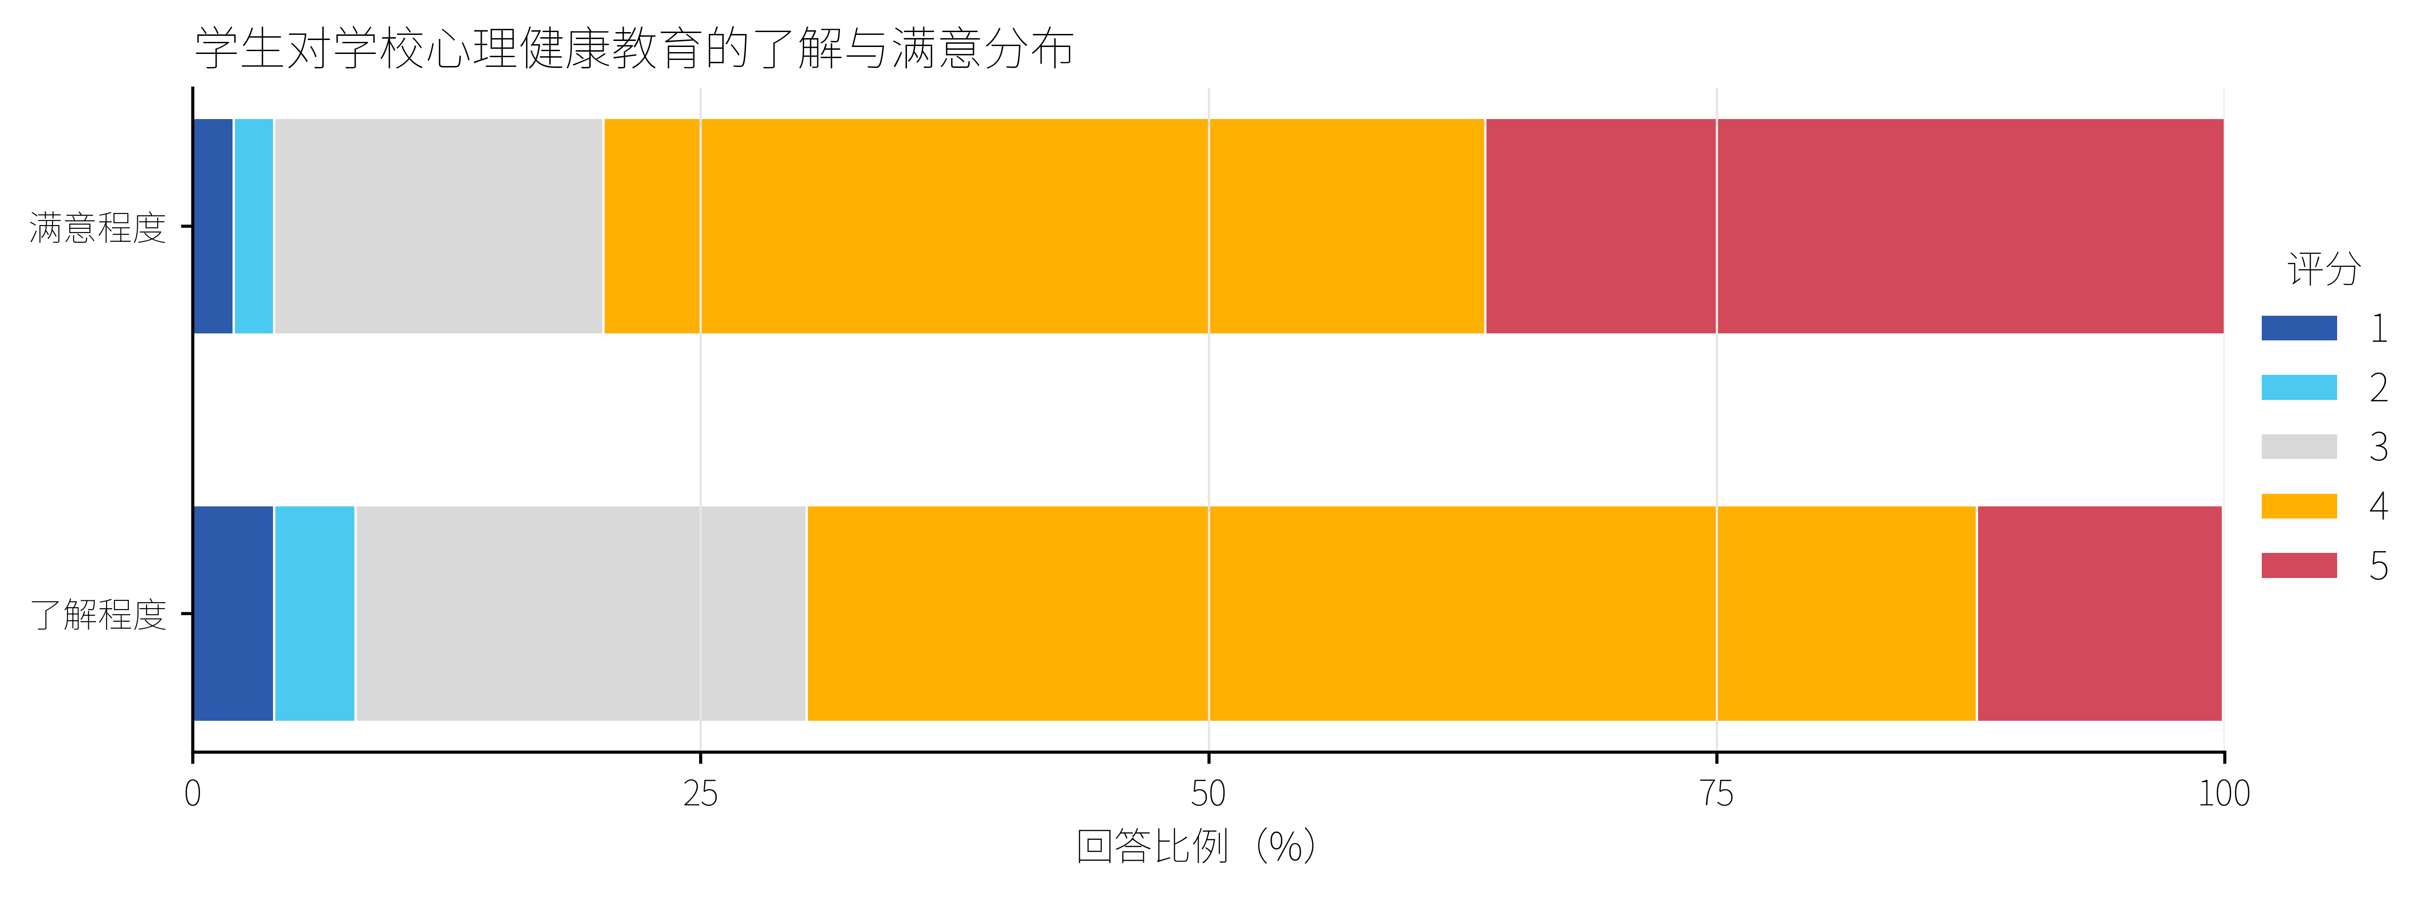
图1 学生对学校心理健康教育的了解与满意分布。注：条形为1—5级回答比例，暖色表示较高评分。
开放题显示，学生最常关注人际交往、情绪认识与调节、压力与学习管理；偏好的活动形式包括游园会、生涯体验、心理漫画和板报等参与性、可视化形式。部分学生提出希望加强师生沟通、个别倾听或专业咨询。频次不高不意味着这些需求不重要，因为个别支持入口本身具有风险预防价值。
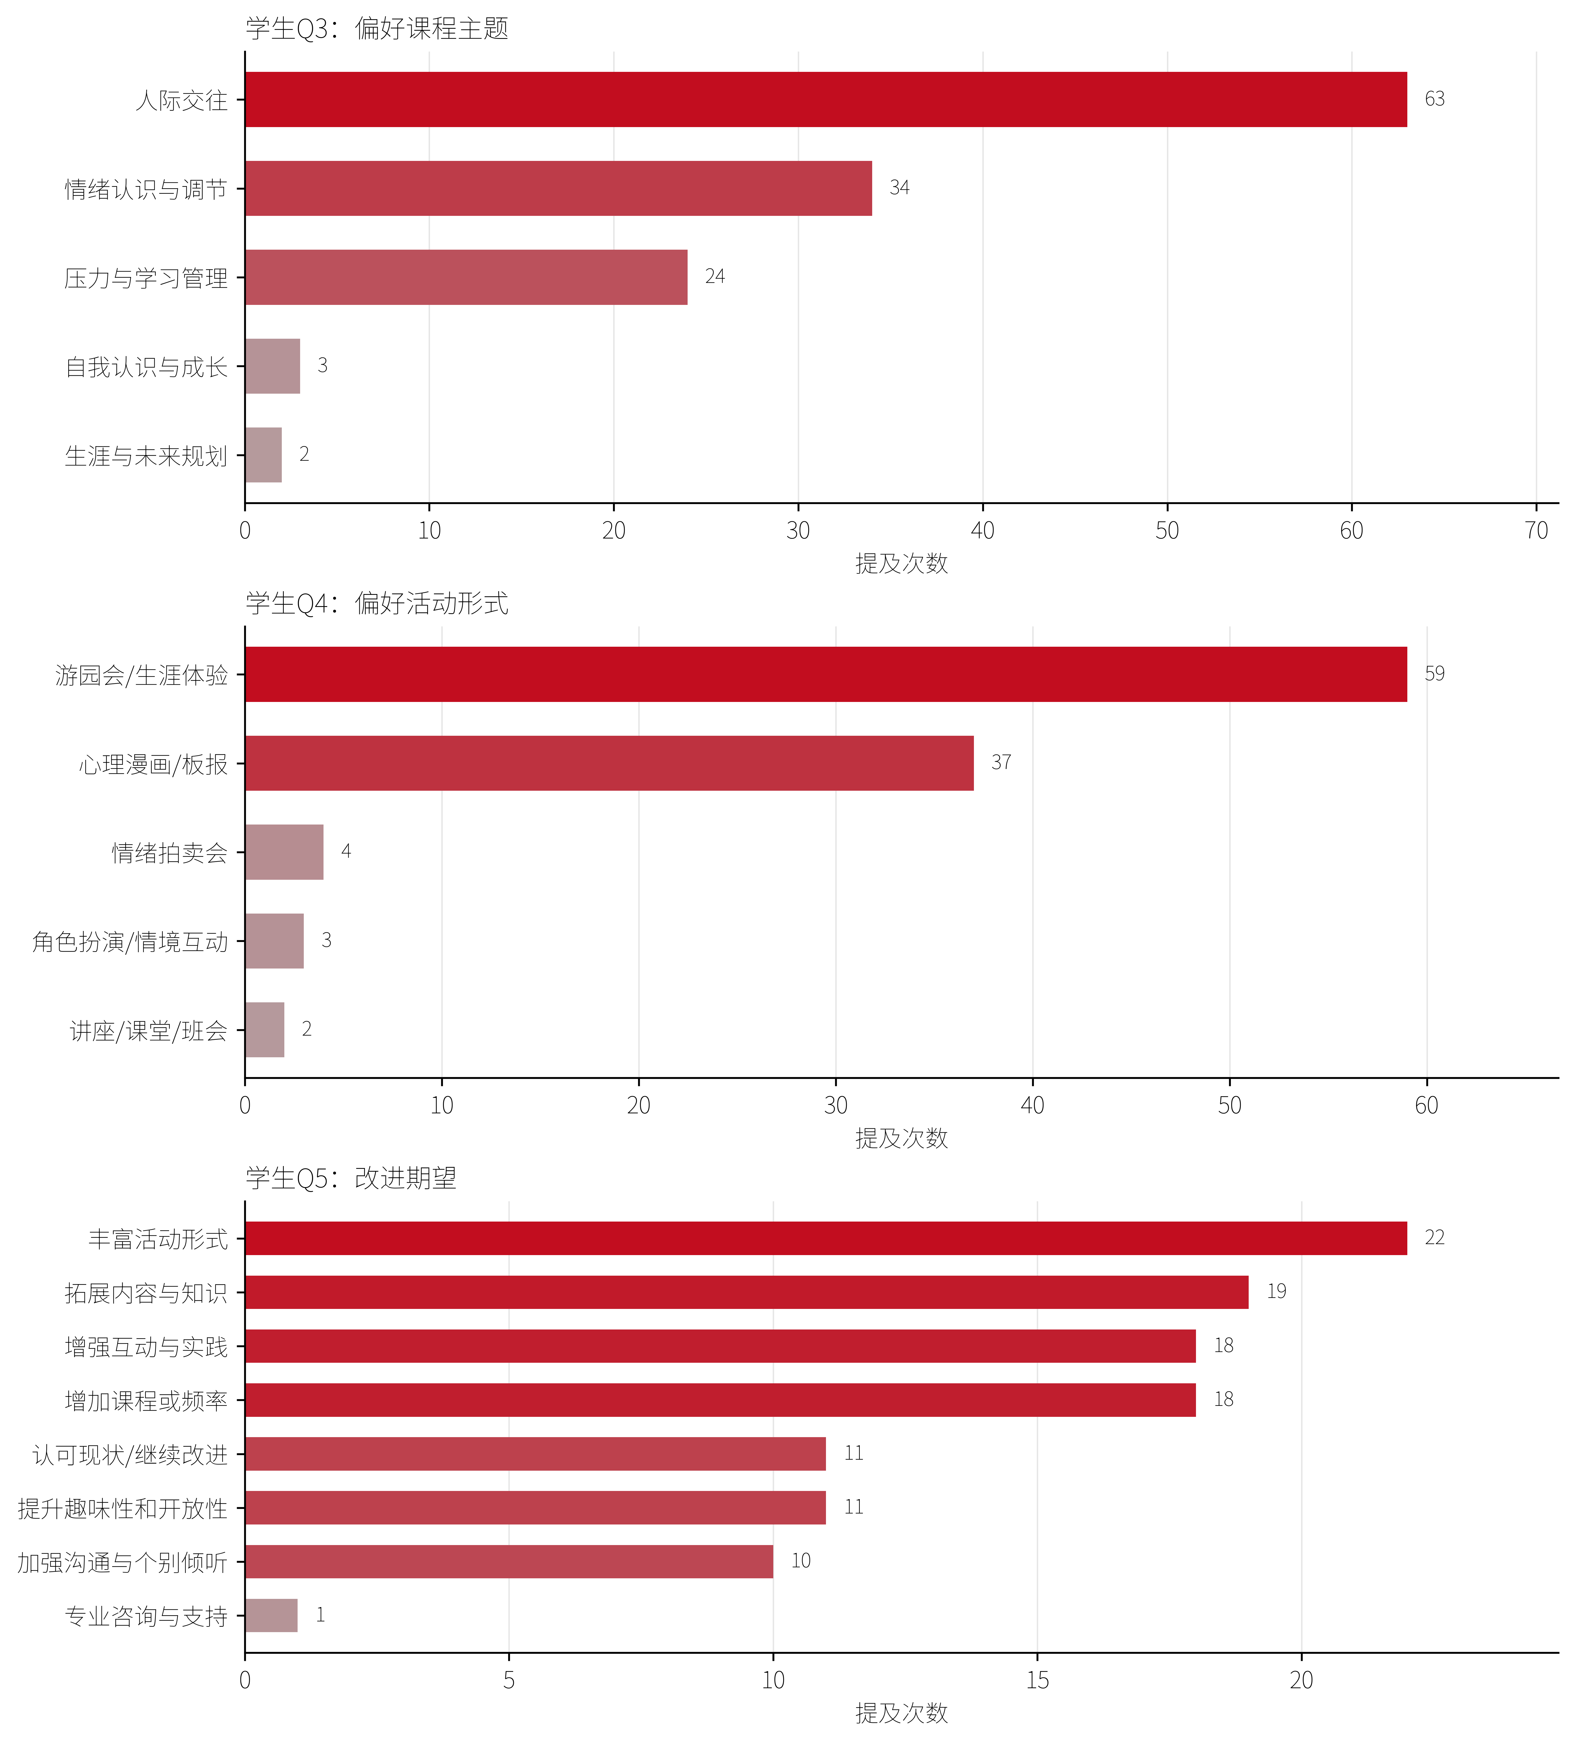
图2 学生开放题编码分布。注：基于编码员1的Q3、Q4、Q5代码，三个面板分别呈现，不混合题目；多重编码按标签分别计数；无实质回答、无明确期望、其他/含义不明及排除文本等非实质性代码不进入展示图。

（二）家长：高重视与知识、参与和行动能力之间存在落差
52名家长（59.8%）表示基本或非常了解学校心理健康教育，55名（63.2%）表示较满意或非常满意。66名家长（75.9%）至少参加过一次学校活动，参与后的评价多数积极，参与强度也与满意度相伴。由于问卷是横断面资料，不能据此认定活动参与造成了满意度提高；也可能是原本更关注或更满意的家长更愿意参加。
家长端最清楚的结构是“高重视、知识和行动未完全跟上”：77名家长（88.5%）较重视或非常重视子女心理健康，而心理健康知识达到4—5分者为59名（67.8%）。家长建议集中于增加课程活动、关注个体情绪和需要、配置专业人员、加强咨询服务与家校沟通。28名家长没有给出实质建议，这既可能来自满意，也可能来自不了解学校可以做什么或难以表达需求，不能单向解释。
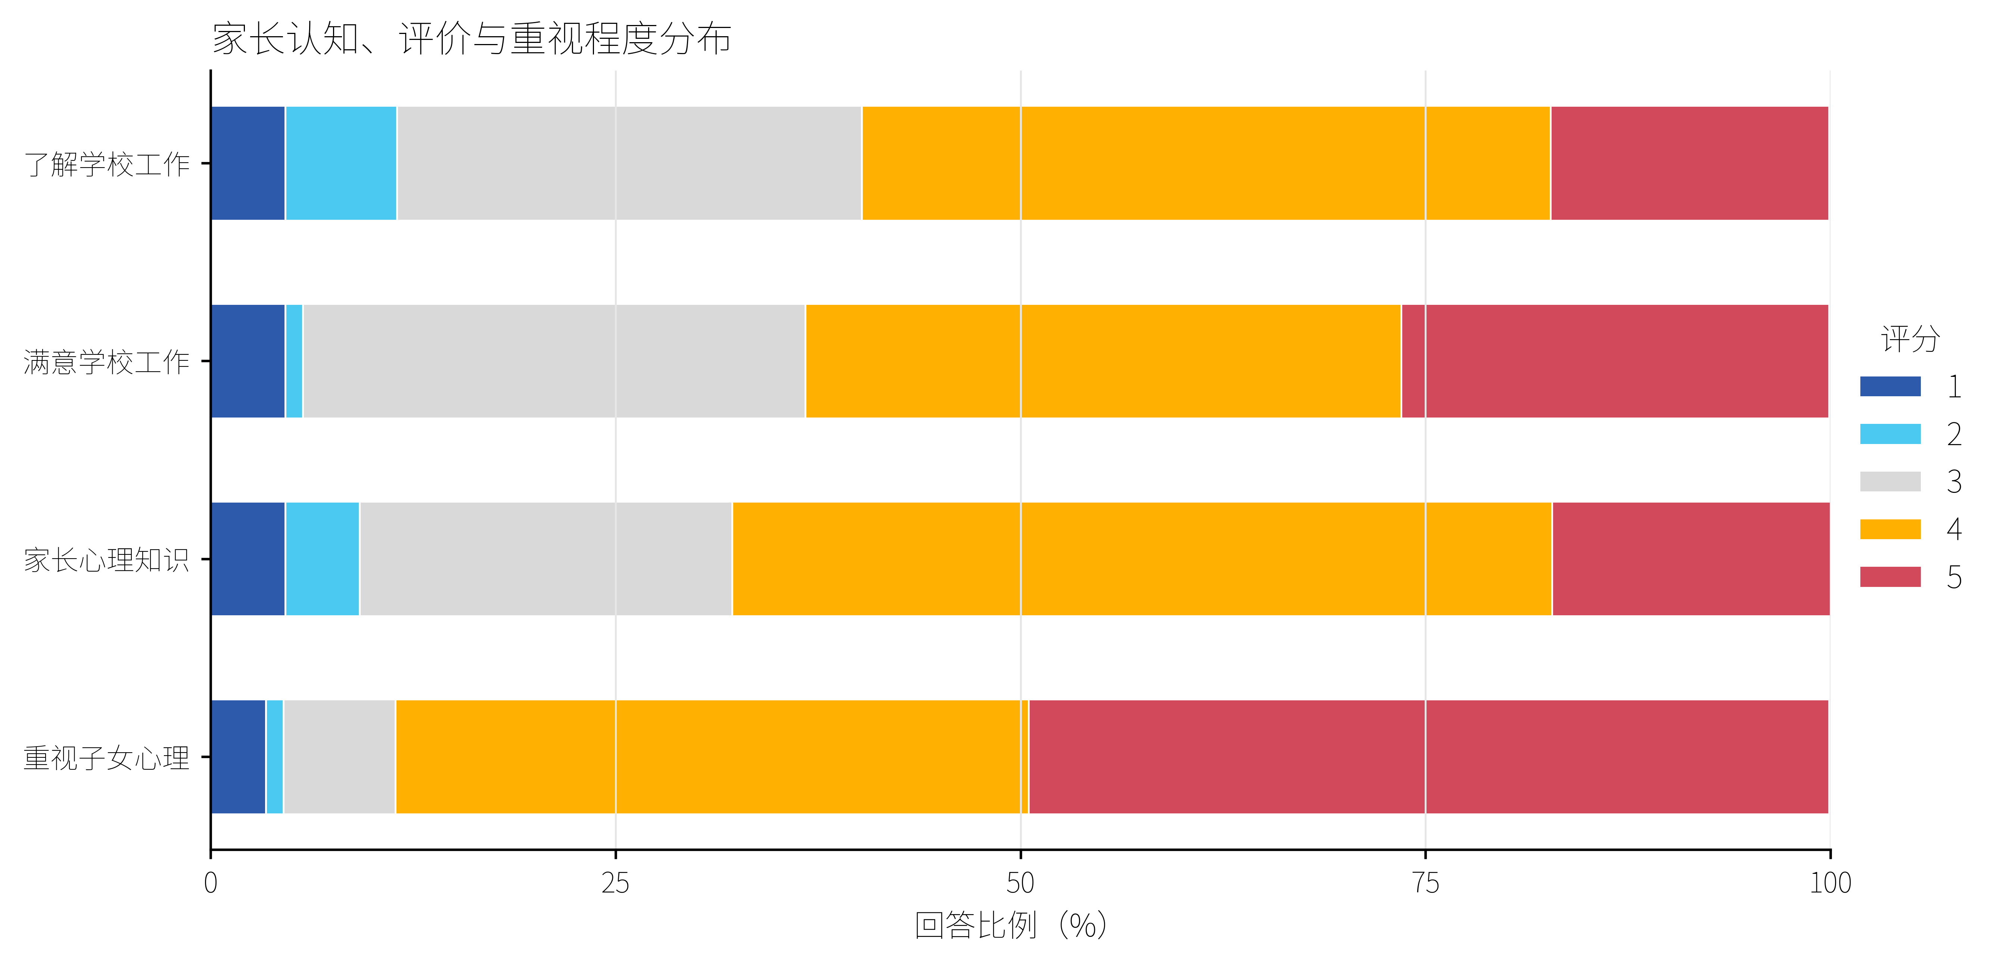
图3 家长对学校工作、心理知识与子女心理健康的评价分布。注：条形为1—5级回答比例，暖色表示较高评分。

（三）教师：前端工作较普遍，后端流程和制度可见度不足
教师问卷显示，学校的课程、活动、辅导和筛查已经形成一定基础：15/17教师确认开展心理辅导，15/17确认开展学生筛查，多数教师也感受到领导重视和课程覆盖。与此同时，教师对心理师资配置、专业证书、经费、转介渠道、危机制度和辅导工作保障的回答高度分散。仅4人确认存在重点学生转介渠道，11人不清楚；14人不清楚危机干预体系。这里的“不清楚”不能直接等同于制度不存在，却能够反映制度信息没有转化为普通教师可以复述和使用的路径。
14/17教师明确愿意接受心理健康教育培训，而明确认为自己胜任者约占一半。这为短期能力建设提供了现实入口，也提醒学校不能把培训理解为继续增加班主任责任。真正需要的是风险识别、支持性谈话、记录与上报、家长沟通、专业边界和转介原则等可操作内容。
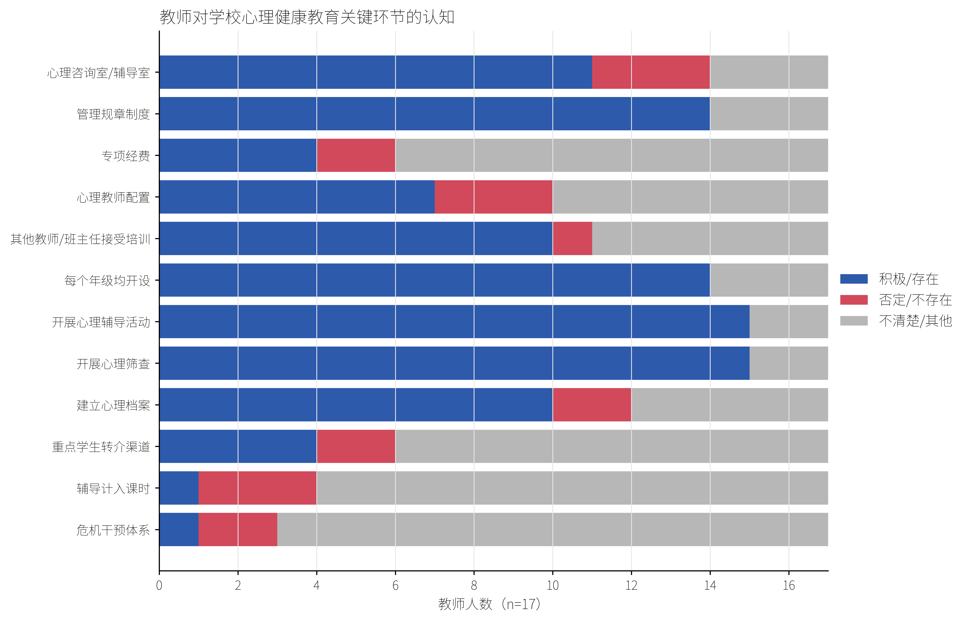
图4 教师对学校心理健康教育关键环节的认知。注：每项以17名教师为统一人数轴，‘不清楚/其他’单列。

（四）访谈：学校依靠班主任维持基础支持，但专业后端不足
负责人访谈表明，学校已经通过统一平台开展心理测评和档案建设，并依靠安心课、班主任谈话、德育协同、家长联系和公益讲座维持基本工作。学生问题主要由班主任在日常观察和个别交谈中发现，常规问题也多由班主任先行安慰、教育和联系家长。这种关系基础是学校重要的保护因素。
负责人同时坦率指出，班主任并非心理专业人员；学校缺少专职心理教师、专项经费和稳定的医院或专业机构合作，辅导室存在但使用有限。访谈还提及网络使用、家庭陪伴不足、经济压力和亲子沟通等情境。由于这些判断主要来自单一管理者经验，本报告将其作为理解学校工作压力的背景，而不把网络或家庭写成学生问题的唯一原因。
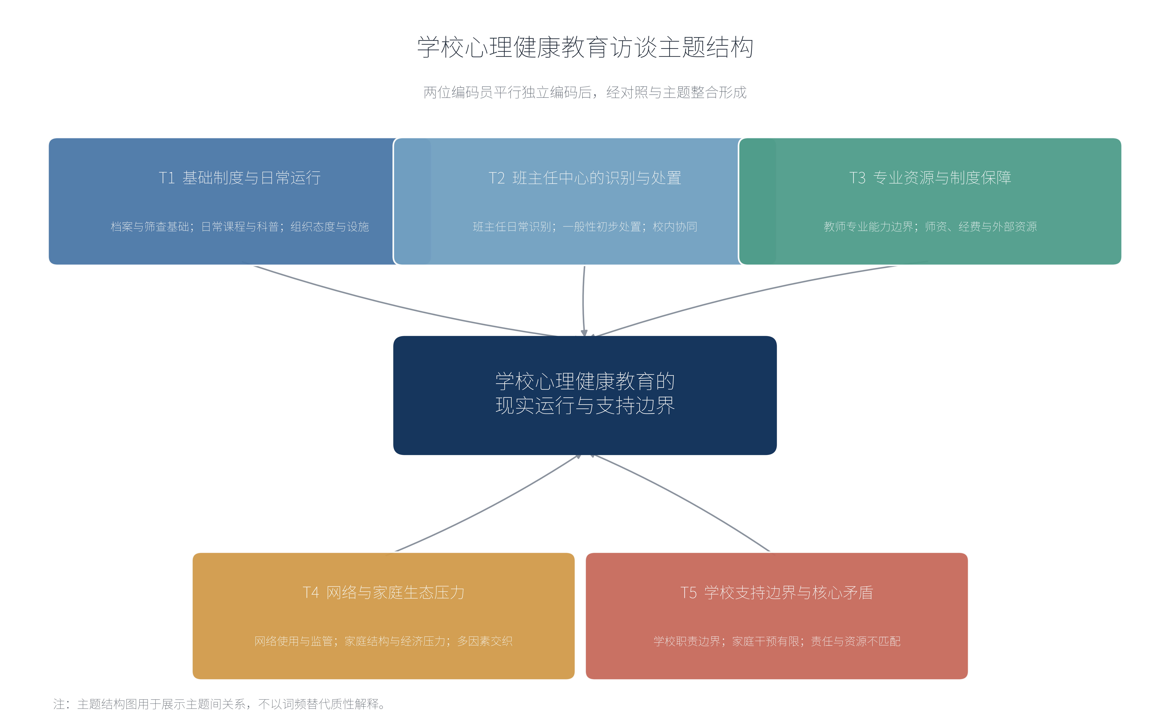
图5 学校负责人访谈的主题结构。
表2 跨来源整合使用的关键量化指标
来源 | 关键指标 | 结果 | 解释边界
学生 | 了解度4—5分 | 69/99（69.7%） | 不等于掌握全部求助渠道
学生 | 满意度4—5分 | 79/99（79.8%） | 不等于服务闭环完整
家长 | 了解度4—5分 | 52/87（59.8%） | 为家长主观了解
家长 | 重视度4—5分 | 77/87（88.5%） | 高重视不等于高知识
家长 | 知识水平4—5分 | 59/87（67.8%） | 与重视度存在落差
教师 | 确认开展筛查 | 15/17（88.2%） | 反映教师认知分布
教师 | 确认转介渠道 | 4/17（23.5%） | 另有11人不清楚
教师 | 不清楚危机体系 | 14/17（82.4%） | 不直接等同制度不存在
注：百分比按各题有效样本计算；统计量、p值和效应量按各来源分析计划报告。

四、跨来源综合发现
综合判断：学校已经形成心理健康教育的前端基础，但服务可见度与专业后端未同步建立。改进重点应从“有没有活动”转向“学生和家长是否知道、教师能否识别并上报、筛查后能否复核追踪、复杂问题能否及时转介”。

（一）学校并非从零起步，改进应尊重已有工作
学生和家长的总体评价以积极为主，教师确认课程、活动、辅导和筛查较为普遍，负责人也描述了普查、安心课、班主任谈话和德育协同。这些证据共同说明，学校和教师已经在资源有限的条件下承担了大量基础工作。把现状概括为“不重视”既不符合证据，也可能削弱教师参与改进的意愿。更准确的表述是：基础工作已经铺开，但仍主要依赖教师个人责任、日常经验和行政协同，尚未形成稳定、透明的专业闭环。

（二）工作存在与工作可见度之间存在稳定落差
学生和家长的满意度均高于了解度；教师对师资、资质、经费、转介和危机制度也存在大量“不清楚”。访谈进一步说明，部分工作嵌入班主任和德育体系，可能由少数人员维持。四类证据共同指向一个容易被忽略的问题：服务或制度在组织内部存在，并不意味着学生、家长和普通教师知道它、理解它，或在需要时能够使用它。
因此，提高可见度并不是宣传包装，而是服务质量的一部分。学校需要分别面向学生、家长和教师说明：有哪些课程和活动，谁可以提供初步支持，何时需要寻求帮助，在哪里提出求助，信息如何保密，复杂情况将如何转介。一次性通知很难形成稳定记忆，渠道说明应在新学期、重点活动、家长会和教师培训中反复出现。

（三）课程主题基本匹配需求，但形式、连续性和个别入口仍需加强
教师报告的课程主题覆盖自我认识、情绪调节、人际交往、学习与适应，与学生开放题中的人际、情绪和压力需求总体一致。这意味着问题并非课程内容完全错位。学生进一步表达了对游戏、情境练习、游园会、漫画、板报和生涯体验等形式的偏好，家长也希望增加活动并真正关注个体。现有供给与需求之间更可能存在频率、参与体验、连续性和可见度的差距。
学校可以保留现有安心课和主题教育基础，将部分知识讲授转化为练习与体验，并为无法在公开活动中表达需要的学生提供低门槛个别入口。参与式活动的目的不是追求热闹，而是帮助学生练习情绪识别、同伴沟通、冲突处理、压力调节和求助表达。

（四）最突出的断点位于筛查之后
教师和访谈均确认学校具有筛查或测评基础，心理辅导和日常观察也较普遍。然而，教师对重点学生转介渠道和危机体系的知晓度很低，访谈也未清楚呈现测评结果由谁解释、如何复核、如何追踪和如何连接专业资源。学生与家长对个别倾听、咨询、专业人员和定期筛查的期待，则从服务使用者一侧补充了这一断点。
这意味着继续增加筛查次数并不是首要答案。筛查只是发现线索的工具，不能替代临床诊断，也不能替代关系支持。若没有复核、分级、记录、家长沟通、转介和随访，测评结果可能停留在档案层面，甚至增加标签化风险。学校应优先明确：普通困扰由谁支持，持续问题由谁复核，高风险信号如何上报，何时联系家长，紧急情况联系哪些机构，以及转介后由谁确认学生确实获得服务。

（五）班主任是核心保护因素，但不能成为无限责任主体
学生期待可信任的沟通与倾听，家长关心教师公平和特殊群体，教师具有较高培训意愿，负责人则明确班主任是日常识别和初步处置的核心。四类材料共同确认班主任的重要性。但重要不等于无边界：班主任适合观察变化、建立关系、提供初步支持、记录事实并启动流程，不应承担诊断、治疗或复杂危机的独立处置责任。
如果学校只强调班主任责任而不提供工具、督导和后端资源，培训反而可能成为责任转移。真正有效的能力建设应同时回答“如何做”和“做到哪里为止”：如何开展支持性谈话、如何识别红旗信号、如何避免承诺绝对保密、如何记录与上报、如何与家长沟通，以及何时必须转交专业人员。

（六）家长需要的是具体工具，而不是再次被提醒要重视
家长的重视程度已经很高，但知识和行动能力没有完全跟上。访谈中的家庭陪伴、经济压力、网络使用和亲子沟通，为这种落差提供了情境解释。学校面向家长的工作不宜继续停留在“心理健康很重要”的抽象号召，而应提供可以在家庭中使用的工具：怎样识别持续变化，怎样在冲突后重新开始对话，怎样与孩子协商手机和网络使用，怎样区分一般波动与需要专业帮助的信号，以及在本地可以联系谁。
家长参与还受到工作时间、交通、照护责任和表达信心影响。不能把未参加活动或没有提出建议的家长简单视为不关心。线上材料、短时微课、可重复观看的内容和明确求助清单，可能比只在固定时间举办一次讲座更具包容性。

（七）网络、家庭与资源压力应被纳入生态视角，而非单因归责
负责人感受到网络使用、家庭陪伴不足、经济压力和亲子冲突对学生行为与情绪的影响，这些线索与学生的人际、情绪和压力需求，以及家长对个体关注的建议相互补充。但三类问卷没有直接测量网络暴露、家庭结构与行为结果之间的因果关系。综合报告因此采用生态视角：这些因素可能相互交织并增加学校工作的复杂性，但不能据此把学生问题归咎于网络、家长或某一种家庭。课程与家长支持可以回应这些情境，学校也需要承认自身能力边界并寻求外部协作。
表3 跨来源核心主题及综合结论
整合主题 | 证据关系 | 综合结论 | 建议方向
现有基础与总体认可 | 一致 | 学校已有课程、活动、筛查和日常支持，评价总体积极。 | 从已有基础上补闭环，不采用指责式改进。
可见度与知晓差距 | 一致+互补 | 工作存在不等于服务对象和普通教师知道如何使用。 | 分众、重复公开求助与转介路径。
课程与需求匹配 | 部分一致 | 主题基本匹配，参与性、连续性和个别入口不足。 | 增加体验式活动和低门槛个别支持。
筛查后端断点 | 高度一致 | 复核、分级、追踪、转介和危机处置最需优先完善。 | 建立完整流程、责任人和县域资源连接。
班主任作用与边界 | 一致+互补 | 班主任关键但专业工具和后端支持不足。 | 培训、督导、边界和转介同步建设。
家长高重视与能力落差 | 互补 | 家长需要具体沟通、识别和求助工具。 | 提供可使用、可重复、兼顾难参与家庭的支持。
网络与家庭情境 | 单一来源为主 | 是重要背景线索，但缺少直接因果证据。 | 纳入数字素养和家庭沟通，不作单因归责。
注：‘一致’指方向相符，‘互补’指不同角色从不同侧面解释同一结构；‘单一来源’不外推。

五、表面矛盾及其解释
跨来源整合的价值之一，是避免把不同角色回答中的差异当作简单错误。例如，教师多数认为咨询室存在，负责人却说辅导室不常用；两者并不真正矛盾，因为物理空间存在和持续提供专业服务是两个指标。教师对心理教师人数和专兼职配置的回答互不一致，也不能用多数票决定唯一事实，这种不一致本身反映岗位口径、信息范围和制度可见度的问题。
表4 跨来源口径差异的解释
表面张力 | 合理解释 | 综合处理
有咨询室，但访谈称不常用 | 场地存在与持续专业服务不同。 | 同时报告空间基础和使用、人员不足。
心理教师配置说法矛盾 | 岗位名称、兼职口径和教师知晓范围不同。 | 不以多数票确定人数，转而核验制度和台账。
课程覆盖较广，学生仍希望增加活动 | 课程存在与频率、体验、参与性和可见度不同。 | 聚焦形式、连续性和真实参与。
家长高重视，但28人无实质建议 | 无建议可能来自满意，也可能来自了解或表达限制。 | 结合知识和了解度，不作单向解释。
筛查较普遍，后续闭环不清 | 测评不自动产生复核、追踪和转介。 | 把流程后端列为优先改进点。
访谈强调网络，问卷证据有限 | 管理者经验提供线索，但未直接测量因果。 | 表述为管理压力并纳入数字素养教育。
注：解释用于保持证据边界，不是消除所有分歧；必要时仍需制度文件、岗位台账和补充访谈核验。

六、改进建议与优先级

（一）立即行动：建立基本安全与支持闭环

1. 建立筛查—复核—分级支持—转介—危机处置流程
学校应先梳理现有做法，再形成一份普通教师可以理解和执行的简明流程。流程至少包括发现来源、初步事实记录、红旗信号、校内责任人、家长沟通原则、县域转介联系人、紧急情况处置和转介后随访。流程的目标不是让教师进行诊断，而是降低“发现问题后不知道怎么办”的不确定性。

2. 分众公开课程、求助和转介渠道
面向学生的说明要使用易理解、非污名化的语言，明确可以因哪些问题求助、在哪里求助以及隐私边界；面向家长的说明应包含联系学校和校外资源的方法；面向教师则要明确报告链条和责任边界。渠道需要在多个场景反复出现，而不是只发布一次。

3. 开展班主任实用培训并配套专业支持
首轮培训应聚焦风险识别、支持性谈话、事实记录、保密边界、家长沟通和转介原则。培训之后需要有人可以回答问题和讨论案例，否则知识难以转化为日常能力。可探索由上级教育部门、高校心理专业教师或县域专业人员提供低频但持续的咨询与案例讨论。

（二）近期建设：提升课程体验、家庭工具和外部资源

1. 将学生需求转化为参与式课程
在人际交往、情绪调节、压力管理和学习适应等已有主题上，增加情境演练、同伴讨论、游戏、漫画、游园和生涯体验。每项活动都应对应明确能力目标，并设置活动后的反思或求助信息，避免把心理活动变成与支持体系脱节的一次性热闹。

2. 为家长提供具体、可重复使用的家庭支持材料
建议形成简短材料或微课，内容包括倾听与提问、冲突后修复、情绪与行为变化观察、网络使用协商、需要专业帮助的信号和本地资源。提供线上与线下多种形式，兼顾外出务工、工作时间不固定或难以到校的家长。

3. 建立县域外部资源清单和稳定联系
在无法立即配置专职人员的情况下，最实际的第一步是明确县域内可用的医院、心理服务、未成年人保护、家庭教育和教育行政资源，核实名称、联系人、适用情形、开放时间和紧急联系方式。资源清单应定期更新，并在转介后记录是否真正接通，而不是仅保存电话号码。

（三）持续完善：统一数据口径和建立非污名化评估
学校可建立年度心理健康教育台账，分别记录制度是否存在、人员是否在岗、服务是否可用、教师是否知晓以及学生是否实际使用，避免把这些概念混在一起。评估不应以筛查阳性率下降或问题上报数量减少作为单一绩效，因为更好的识别和信任反而可能增加早期求助。更适合的指标包括路径知晓度、培训后教师能否正确复述流程、转介是否完成、求助等待时间、学生和家长的支持体验，以及高风险个案是否及时连接专业服务。
表5 改进建议的优先级与时序
优先级 | 行动 | 主要依据 | 建议时序
P1 | 建立筛查—复核—分级支持—转介—危机闭环 | 四来源支持；风险紧迫性高 | 立即
P2 | 公开并反复说明课程、咨询、求助与转介渠道 | 学生/家长了解度与教师不清楚率 | 立即
P3 | 班主任风险识别、谈话、记录和边界培训 | 四来源支持；教师培训意愿高 | 立即
P4 | 增加人际、情绪、压力主题的参与式课程 | 学生偏好、家长建议与教师课程基础 | 近期
P5 | 把家长高重视转化为家庭支持工具 | 重视—知识落差与家庭情境 | 近期
P6 | 建立稳定外部专业联系和资源清单 | 转介不清、专职资源不足 | 近期
P7 | 统一师资、经费、制度和活动数据口径 | 教师内部回答分歧与制度可见度 | 持续
P8 | 建立尊重、非污名化的持续评估 | 横断面局限与服务伦理 | 持续
注：优先级综合考虑来源覆盖、风险紧迫性、现实可行性和预期影响，不是精确成本效益排名。

七、实施与评估框架
改进不宜一次性铺开全部项目。建议先完成安全和流程基础，再提高触达与服务体验，最后建立持续评估。以下框架提供一个可以根据学校学期安排调整的顺序。
表6 建议实施阶段及评估指标
阶段 | 重点行动 | 过程指标 | 结果指标
0—3个月 | 梳理制度、人员、场地与资源；形成求助/危机流程；完成班主任基础培训。 | 流程完成；联系人核实；培训覆盖；教师能复述红旗信号与上报路径。 | 教师对转介和危机‘不清楚’比例下降；求助路径知晓提高。
3—6个月 | 分众发布渠道说明；开展参与式课程；建立案例讨论和专业咨询机制。 | 触达次数；活动参与；案例讨论频次；资源使用记录。 | 学生和家长了解度提高；活动体验改善；求助等待缩短。
6—12个月 | 完善分级支持与转介追踪；建立年度台账；复测核心指标并收集质性反馈。 | 转介闭环率；随访完整率；制度复核；多来源反馈。 | 流程可见度、支持体验和转介完成改善；高风险个案及时获得专业支持。
注：过程指标用于检查工作是否真正发生；结果指标需结合样本结构和情境解释，不用于给教师贴标签。
评估时应继续坚持多来源原则。学生和家长的知晓度、满意度和参与体验可以通过简短问卷追踪；教师对流程的理解可以通过情境题或复述任务检查；转介和随访使用去标识化台账；课程与活动通过开放反馈了解哪些环节真正有帮助。对高风险个案的评估应以安全和专业连接为首要目标，不能为了研究完整性增加学生负担。

八、研究限制
第一，三类问卷均为横断面自陈资料，结果反映特定调查时点的认知、体验与需求，不能据此推断因果关系。不同题目的有效样本量可能因适用条件和题项缺失而变化，百分比与统计检验均以相应题目的有效样本为分母。
第二，学生年级变量只有1、2、3三个代码，未找到与具体年级名称的可靠对应。因此，即使满意度在编码组间存在差异，也不能作发展阶段解释。第三，教师样本只有17名，且回答同一所学校；教师之间的不一致具有分析价值，却不能外推到所有教师或其他学校。第四，负责人访谈只有1人，家庭、网络和资源压力主要体现管理者视角，需要更多班主任、学生、家长或专业人员材料补充。
第五，两位编码员的代码体系并不完全同构，访谈意义单元数量也因切分方式形成29与30的差异；教师题内补充文本虽可按28个单位完全对齐，但两套代码抽象层级不同。因此现有条件不适合把所有质性材料用同一一致性系数概括。第六，问卷是横断面自陈资料，参与、了解和满意之间的关联可能受到自我选择、共同方法或未测变量影响。报告因此使用“相关”“相伴”“可能”而非“导致”“必然提升”等因果表述。

九、结论
这项调研呈现的不是一所学校“有没有心理健康教育”的简单答案，而是一套依靠现有关系和责任心维持、已经具备前端基础、但专业后端仍然薄弱的支持系统。学生总体认可现有工作，却希望更了解、更参与，也需要可接近的个别支持；家长普遍重视孩子心理健康，却需要把重视转化为知识、沟通和求助能力；教师知道课程、活动和筛查正在发生，却对师资资质、转介和危机流程缺乏统一认识；负责人则揭示了班主任中心、专业资源有限和家庭网络情境交织的实际运行方式。
因此，最有价值的下一步不是简单增加一次讲座或再做一轮筛查，而是让已有工作变得可见、可使用、可衔接：让学生和家长知道可以在哪里求助，让班主任知道如何识别和做到什么边界，让复杂问题能够连接专业人员，让筛查之后存在复核、追踪和转介，让学校承担的责任与可获得的资源更匹配。这样的改进既承认学校和教师已经做出的努力，也把学生具体而真实的需要放在体系中心。

